2020年度
永州市公安局交通警察支队部门决算

目录
第一部分永州市公安局交通警察支队单位概况
一、部门职责
二、机构设置
第二部分2020年度部门决算表
一、收入支出决算总表
二、收入决算表
三、支出决算表
四、财政拨款收入支出决算总表
五、一般公共预算财政拨款支出决算表
六、一般公共预算财政拨款基本支出决算表
七、一般公共预算财政拨款“三公”经费支出决算表
八、政府性基金预算财政拨款收入支出决算表
九、国有资本经营预算财政拨款支出决算表
第三部分2020年度部门决算情况说明
一、收入支出决算总体情况说明
二、收入决算情况说明
三、支出决算情况说明
四、财政拨款收入支出决算总体情况说明
五、一般公共预算财政拨款支出决算情况说明
六、一般公共预算财政拨款基本支出决算情况说明
七、一般公共预算财政拨款三公经费支出决算情况说明
八、政府性基金预算收入支出决算情况
九、关于机关运行经费支出说明
十、一般性支出情况
十一、关于政府采购支出说明
十二、关于国有资产占用情况说明
十三、关于2020年度预算绩效情况的说明
第四部分名词解释
第五部分附件

第一部分

永州市公安局交通警察支队概况

部门职责
根据永政办发（1997）9号规定的，支队及其所属四个大队是主管全市道路交通安全和交通秩序以及机动车辆、驾驶员工作的职能部门，隶属市公安局管理。主要职责：
（一）贯彻执行国家、省、市有关道路交通安全和交通秩序的法律、法规及政策，维护两区道路秩序。
（二）做好道路交通事故的预防和调处工作，指导基层交通安全组织建设和开展交通安全宣传教育活动。
（三）实施交通警（保）卫工作，参与处置突发事件，协同其他警种或部门维护公路治安秩序，打击车匪路霸，堵截逃犯及其他犯罪嫌疑人，依法查处乱设卡、乱罚款、乱收费行为。
（四）做好全市大小车辆及冷、零两区摩托车辆安全检测、牌证发放、改装改型、转籍过户和驾驶员的考试、发证、体检输入工作，及车辆、驾驶员的各类资料建档管理和数据的登记、统计、分类上报工作。
（五）承办市委、市政府、区委、区政府和上级公安机关交办的其他工作。
二、机构设置及决算单位构成
（一）内设机构设置。永州市公安局交通警察支队单位内设机构包括：15个科室，辖5个直属大队（冷水滩大队、凤凰园大队、金洞大队、机动巡逻大队、零陵大队）和考场后勤服务中心（全额拨款事业单位）。
（二）决算单位构成。永州市公安局交通警察支队2020年部门决算汇总公开单位构成包括：永州市公安局交通警察支队单位本级以及零陵大队、冷水滩大队、凤凰园大队、机动车驾驶人考场后勤服务中心。

第二部分

部门决算表

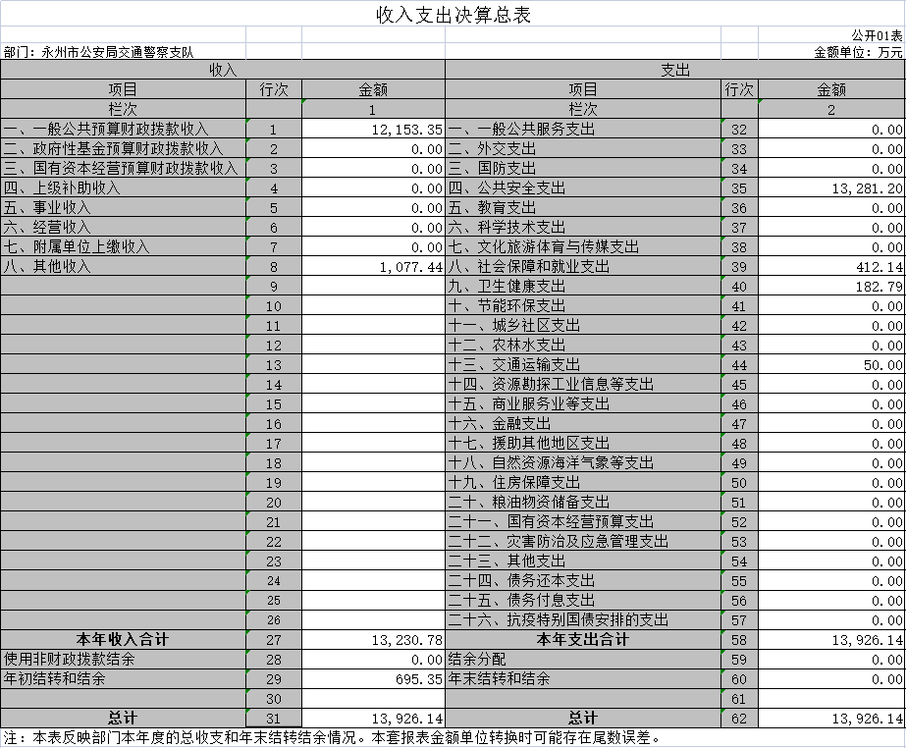
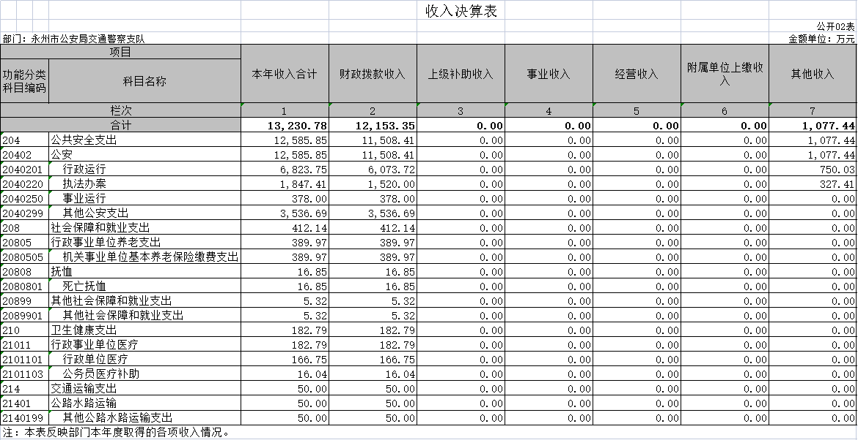

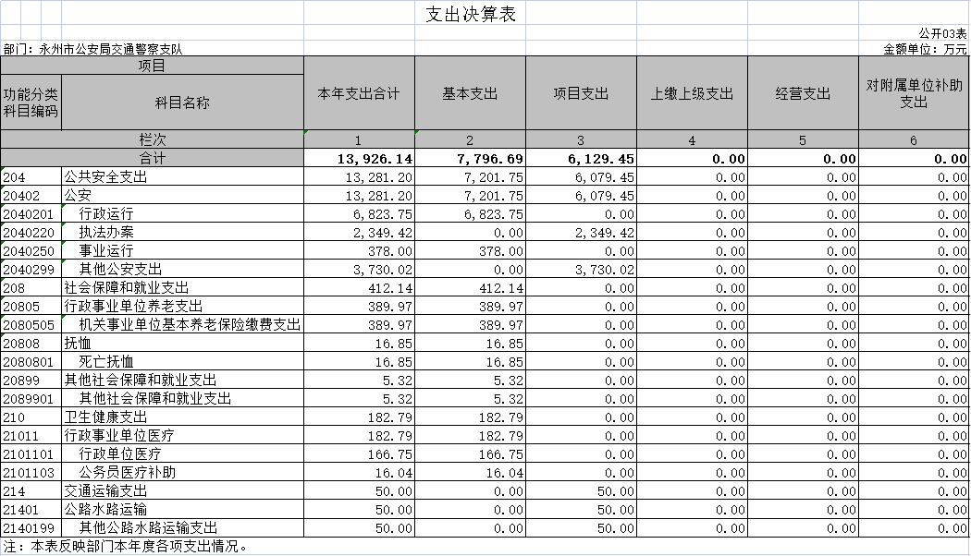

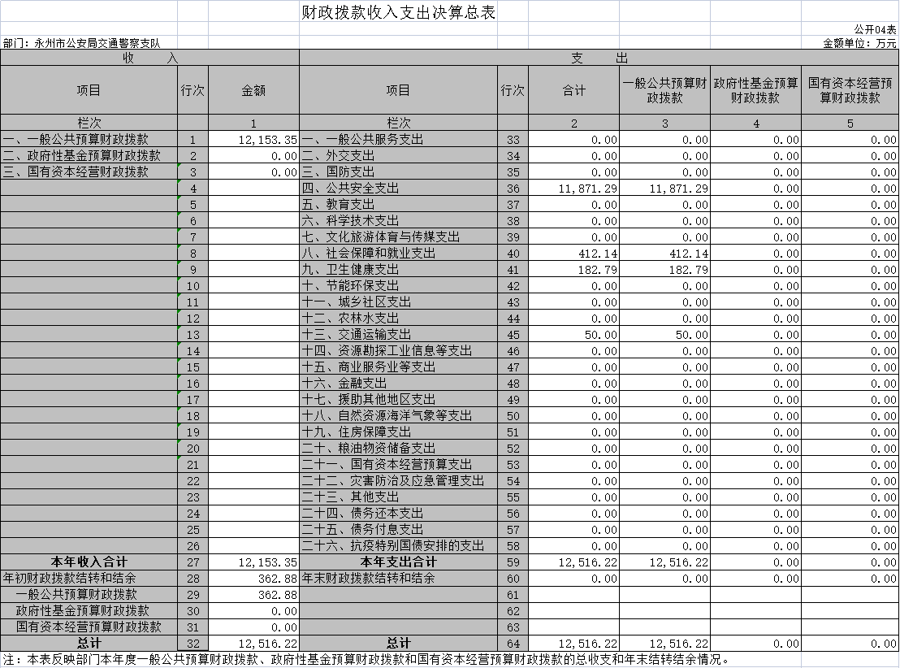
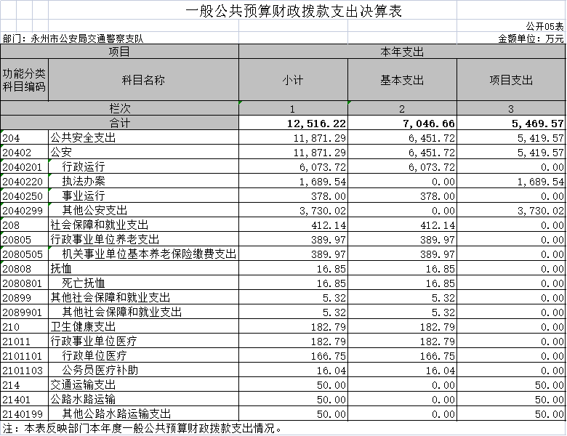

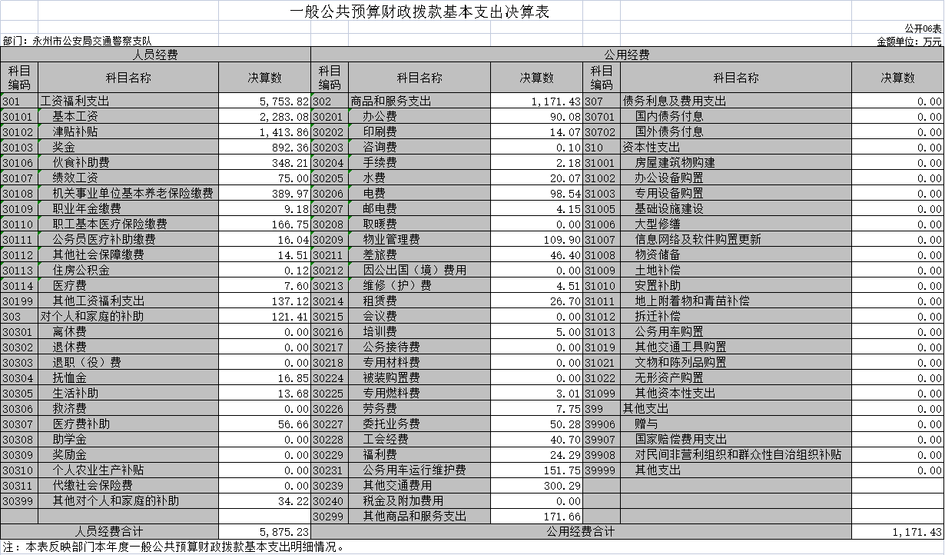

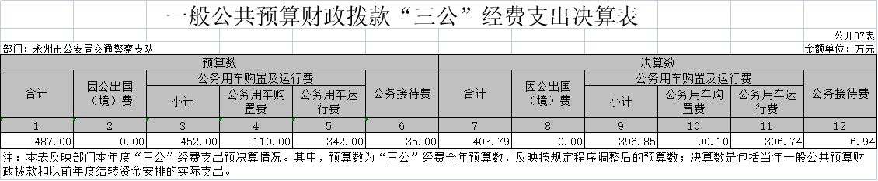

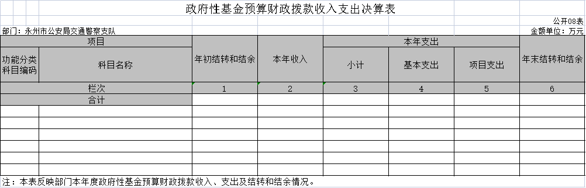
(永州市公安局交通警察支队没有政府性基金收入，也没有使用政府性基金安排的支出，故本表无数据)。

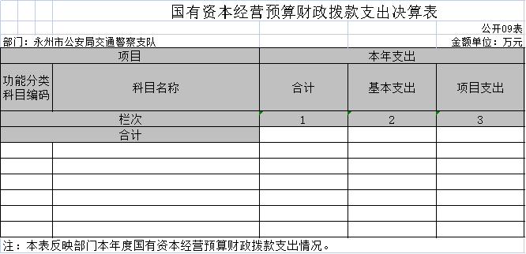

第三部分

2020年度部门决算情况说明

一、收入支出决算总体情况说明
2020年度收入总计12189.67万元，与上年相比，增加776.46万元，增长6.8%，主要是因为提前下达的专项转移支付资金较上年增多；支出总计13926.14万元，与上年相比，增加1020.15万元，增长7.9%，主要是因为2019年在全市财政紧缩的情况下，部分工程项目款未在当年进行结算，而是在2020年陆续验收结算。
二、收入决算情况说明
本年收入合计12189.67万元，其中：财政拨款收入8763.23万元，占71.89%；上级补助收入2349万元，占19.27%；其他收入1077.44万元，占8.84%。
三、支出决算情况说明
本年支出合计13926.14万元，其中：基本支出7796.69万元，占55.99%；项目支出6129.45万元，占44.01%；
- 财政拨款收入支出决算总体情况说明
2020年度财政拨款收入总计12516.22万元，与上年相比，增加880.64万元,增长7.57%，主要是因为部分专项资金及转移支付资金较上年增加；支出总计12516.22万元，与上年相比，增加880.64万元，增长7.57%，主要是因为2019年度因经费紧张，部分未结算工程款在2020年度进行结算。同时，因“放管服”交管新政的进一步深化，新增部分专用设备开支。
五、一般公共预算财政拨款支出决算情况说明
（一）财政拨款支出决算总体情况
2020年度财政拨款支出12516.22万元，占本年支出合计的89.88%，与上年相比，财政拨款支出增加1243.52万元，增长11.03%，主要是因为协辅警人员待遇较上年提高，支出增加，同时新增新冠疫情防控经费支出。
（二）财政拨款支出决算结构情况
2020年度财政拨款支出12516.22万元，主要用于以下方面：公共安全支出11871.29万元，占94.85%；社会保障和就业支出412.14万元，占3.29%；卫生健康支出182.79万元，占1.46%；交通运输支出50万元，占0.4%。
（三）财政拨款支出决算具体情况
2020年度财政拨款支出年初预算数为12189.67万元，支出决算数为13926.14万元，完成年初预算的114.25%，其中：
- 行政运行、机关事业单位基本养老保险缴费支出、死亡抚恤、其他社会保障和就业支出、行政单位医疗、公务员医疗补助。
年初预算数为6000.67万元，支出决算为6668.65万元，完成年初预算的111.13%，决算数大于年初预算数的主要原因是：交警部门作为日常执法较为频繁的部门，自身警力与实际工作强度不匹配，再加之警力老化严重，需聘请协辅警，协辅警基本工资、公用经费、相关保险费用等开支较大。
- 执法办案。
年初预算数为1950万元（执法办案经费450万元、提前下达的专项转移支付资金1500万元），支出决算为1689.54万元，完成年初预算的86.64%。决算数小于年初预算数的主要原因是：一是市本级财政紧张，对执法办案经费进行部分削减；二是提前下达的专项转移支付资金是按照科目三考试情况按比例拨付，本单位拨付资金为1040万元，实收资金减少，故支出也相应减少。
- 事业运行。
年初预算数为810万元，为机动车驾驶人考场后勤服务中心专项资金，支出决算为378万元，完成年初预算的46.67%，决算数小于年初预算数的主要原因是：随着各县区科目二、科目三分考场的建成和投入使用，机动车驾驶人被大量分流，机动车驾驶人考场后勤服务中心入不敷出，常处于亏损状态，导致上缴财政收入减少，从而导致返还减少。
- 其他公安支出。
年初预算数为3429万元（非税收入安排的支出2100万元、暂扣车辆停车场租赁费及红绿灯电费180万元、交通设施维护费300万元、提前下达的一般性转移支付资金849万元），支出决算为3730.02万元，完成年初预算的108.78%，决算数大于年初预算数的主要原因是：城市化进程的不断加深致使城市道路连年延伸，配套的交通设施也需装配到位，以保证城市正常、良好、通畅的交通环境，故相应的支出有所增加。
- 其他公路水路运输支出。
年初预算数为50万元，主要用于顽瘴痼疾交通整治办执法办案经费，支出决算为50万元，完成年初预算的100%，决算数与年初预算数持平的主要原因是：严格按照预算开支，合理安排支出，把钱花在刀刃上以获取专项资金效用最大化。
六、一般公共预算财政拨款基本支出决算情况说明
2020年度财政拨款基本支出7046.66万元，其中：人员经费5875.23万元，占基本支出的83.38%,主要包括基本工资、津贴补贴、奖金、伙食补助费、机关事业单位基本养老及医疗保险缴费、离退休费、医疗补助费等；公用经费1171.43万元，占基本支出的16.62%，主要包括办公费、印刷费、咨询费、手续费、水电费、维护（修）费、租赁费等。
七、一般公共预算财政拨款三公经费支出决算情况说明
（一）“三公”经费财政拨款支出决算总体情况说明
“三公”经费财政拨款支出预算为487万元，支出决算为403.79万元，完成预算的82.91%，其中：
因公出国（境）费支出预算为0万元，支出决算为0万元，完成预算的100%，决算数等于预算数的主要原因是本单位无因公出国（境）费支出。与上年相比数据未发生变化，无变化的主要原因是本单位无因公出国（境）费支出。
公务接待费支出预算为35万元，支出决算为6.94万元，完成预算的19.83%，决算数小于预算数的主要原因是疫情防控常态化，相应地减少聚集性会议，采用视频会议、电话会议的形式传达工作要求，与上年相比增加0.62万元，增长9.81%,增长的主要原因是专项行动开展较上年增多，如顽瘴痼疾精准打击、实战大练兵、春风行动、千灯万带等。
公务用车购置费及运行维护费支出预算为452万元，支出决算为396.84万元，完成预算的87.8%，决算数小于预算数的主要原因是合理配置警力，突出重点，有的放矢，尽量压缩日常巡逻及出警频次，与上年相比增加140.88万元，增长55.04%,增长的主要原因：一是2019年实行“紧日子”政策，各项经费紧张，2019年度部分公务用车购置费及运行维护费再在2020年度结算；二是因新冠疫情防控，日常巡逻执勤强度较上年加大。
（二）“三公”经费财政拨款支出决算具体情况说明
2020年度“三公”经费财政拨款支出决算中，公务接待费支出决算6.94万元，占1.72%,因公出国（境）费支出决算0万元，占0%,公务用车购置费及运行维护费支出决算396.84万元，占98.28%。其中：
1、因公出国（境）费支出决算为0万元，全年安排因公出国（境）团组0个，累计0人次。
2、公务接待费支出决算为6.94万元，全年共接待来访团组1个、来宾513人次，主要是“春风行动”交叉检查、顽瘴痼疾督查、缉查布控、事故复核、交管宣传等发生的接待支出。
3、公务用车购置费及运行维护费支出决算为396.84万元，其中：公务用车购置费90.1万元，支队本级、冷水滩大队、凤凰园大队共更新执法执勤用车6辆。公务用车运行维护费306.74万元，主要是燃油费、过桥过路费、修理费、保险费等支出，截止2020年12月31日，我单位开支财政拨款的公务用车保有量为69辆。
八、政府性基金预算收入支出决算情况
2020年度本单位无政府性基金收支。
九、关于机关运行经费支出说明
本部门2020年度机关运行经费支出1171.43万元，比年初预算数减少42.06万元，降低3.47%。主要原因是：认真贯彻落实中央、省、市“真正过紧日子”的决策部署，助力“六稳”“六保”，强化资金统筹，压减一般性和非重点、非必须支出，严控人员经费，对协辅警进行相应裁员。
十、一般性支出情况
2020年本部门开支会议费2.56万元，用于召开全市电动车登记培训工作会议、“两个教育”座谈会、“放管服”交管新政解读，约200余人参与会议，内容为电动车登记上牌、机动车驾驶人违法记分满分教育和审验教育、一站式通办交管业务等；开支培训费25.04万元，用于开展警用无人驾驶航空器、新警入警、轮值轮训暨警衔晋升等培训，人数70人左右，内容为警用无人机驾驶、体能及相关理论学习、公安机关业务技能等。
十一、关于政府采购支出说明
本部门2020年度政府采购支出总额2141.10万元，其中：政府采购货物支出516.30万元、政府采购工程支出1588.72万元、政府采购服务支出36.08万元。授予中小企业合同金额391.15万元，占政府采购支出总额的18.27%，其中：授予小微企业合同金额11.12万元，占政府采购支出总额的0.52%。
十二、关于国有资产占用情况说明
截至2020年12月31日，本单位共有车辆69辆，其中，应急保障用车2辆、执法执勤用车63辆、特种专业技术用车4辆；单位价值50万元以上通用设备1套，为车辆管理科购入东软SEAS综合档案管理系统用于进行机动车驾驶人档案电子化管理；单位价值100万元以上专用设备2套，一是人脸识别支撑服务系统；二是科目三智能化考试车载设备。
十三、关于2020年度预算绩效情况的说明
本部门预算绩效管理开展情况、绩效目标和绩效评价报告均按照《关于做好2021年预算绩效目标编审和2020年度财政支出绩效自评工作的通知》（永财绩〔2021〕1号）文件要求公开，详见第五部分附件。

第四部分

名词解释

一、财政拨款收入：指本年度从本级财政部门取得的财政拨款，包括一般公共预算财政拨款和政府性基金预算财政拨款。
二、事业收入：指事业单位开展专业业务活动及辅助活动所取得的收入。
三、经营收入：指事业单位在专业业务活动及其辅助活动之外开展非独立核算经营活动取得的收入。
四、其他收入：指除上述“财政拨款收入”、“事业收入”、“经营收入”等以外的收入。
五、年初结转和结余：指以前年度尚未完成、结转到本年仍按原规定用途继续使用的资金，或项目已完成等产生的结余资金。
六、年末结转和结余：指本年度或以前年度预算安排、因客观条件发生变化无法按原计划实施，需要延迟到以后年度按有关规定继续使用的资金。
七、基本支出：指为保障机构正常运转、完成日常工作任务而发生的人员支出和公用支出。
八、项目支出：指在基本支出之外为完成特定行政任务和事业发展目标所发生的支出。
九、“三公”经费：指部门用财政拨款安排的因公出国（境）费、公务用车购置及运行费和公务接待费。其中，因公出国（境）费反映单位公务出国（境）的国际旅费、国外城市间交通费、住宿费、伙食费、培训费、公杂费等支出；公务用车购置及运行费反映单位公务用车车辆购置支出（含车辆购置税）及租用费、燃料费、维修费、过路过桥费、保险费、安全奖励费用等支出；公务接待费反映单位按规定开支的各类公务接待（含外宾接待）支出。
十、其他交通费：是指单位除公务用车运行维护费以外的其他交通费用。如车辆的燃料费、维修费、过桥过路费、保险费、公务交通补贴等。
十一、行政运行经费：指为保障行政单位（含参照公务员法管理的事业单位）运行用于购买货物和服务的各项资金，包括办公及印刷费、邮电费、差旅费、会议费、福利费、日常维修费、专用材料及一般设备购置费、办公用房水电费、办公用房取暖费、办公用房物业管理费、公务用车运行维护费以及其他费用。

第五部分

附件

2020年度部门整体支出绩效评价报告
为切实做好2020年度部门整体支出绩效自评工作，提高财政资金使用效益，根据永州市财政局《关于做好2021年预算绩效目标编审和2020年度财政支出绩效自评工作的通知》（永财绩〔2021〕1号）文件精神，结合实际，我单位组织成立了绩效评价工作小组，对我单位2020年部门整体支出进行了绩效自评。评价采用定量分析和定性分析相结合的方法，从预算配置、履职效益、预算管理、职责履行、预算执行情况和财政支出、一般性支出、会议支出、办公经费支出、机构编制、工资管理和内控制度建设以及厉行节约保障措施等方面进行了综合评价。现将绩效自评情况报告如下：
一、部门（单位）概况
（一）部门（单位）基本情况
1、主要职能。根据永政办发（1997）9号规定的，支队及其所属四个大队是主管全市道路交通安全和交通秩序以及机动车辆、驾驶员工作的职能部门，隶属市公安局管理。主要职责：
（1）贯彻执行国家、省、市有关道路交通安全和交通秩序的法律、法规及政策，维护两区道路秩序。
（2）做好道路交通事故的预防和调处工作，指导基层交通安全组织建设和开展交通安全宣传教育活动。
（3）实施交通警（保）卫工作，参与处置突发事件，协同其他警种或部门维护公路治安秩序，打击车匪路霸，堵截逃犯及其他犯罪嫌疑人，依法查处乱设卡、乱罚款、乱收费行为。
（4）做好全市大小车辆及冷、零两区摩托车辆安全检测、牌证发放、改装改型、转籍过户和驾驶员的考试、发证、体检输入工作，及车辆、驾驶员的各类资料建档管理和数据的登记、统计、分类上报工作。
（5）承办市委、市政府、区委、区政府和上级公安机关交办的其他工作。
2、机构情况。永州市公安局交警支队内设15个科室，辖5个直属大队（冷水滩大队、凤凰园大队、金洞大队、机动巡逻大队、零陵大队）和考场后勤服务中心（全额拨款事业单位）。
3、人员情况。2020年本单位年未实有在职在编人数302人，比上年减少了4人，其中：支队机关117人，零陵大队85人，冷水滩大队50人，凤凰园大队50人。人员变化的主要原因：一是离退休14人，其中：支队机关5人，零陵大队4人，冷水滩大队5人；二是新调入5人，其中：支队机关3人，冷水滩大队1人，凤凰园大队1人。
（二）部门（单位）整体支出规模、使用方向和主要内容、涉及范围等
2020年永州市公安局交通警察支队整体支出为13926.14万元，包括基本运行开支7796.69万元（其中人员经费6625.26万元、机关运行经费1171.43万元），主要用于人员经费支出和日常公用经费支出；项目开支6129.45万元（不含考场后勤服务中心），主要用于各业务领域开展正常执法工作开支。
二、部门（单位）整体支出管理及使用情况
（一）基本支出
2020年永州公安局交通警察支队基本支出7796.69万元，包括人员支出6625.26万元，公用支出1171.43万元，其中“三公”经费合计313.68万元，包括公务接待费6.94万元、公务用车购置及运行维护费306.74万元
（二）专项支出
1、专项资金安排落实、总投入等情况分析
2020年市财政安排我支队项目经费5353.81万元，具体包括执法办案经费450万元、非税收入安排的成本性支出2100万元、暂扣车辆停车场租赁费及红绿灯电费180万元、交通设施维护费300万元、中央省政法转移支付补助849万元、科目三考试收入省返还1096.81万元、后勤服务中心非税收入378万元，我支队实际发生项目支出6507.45，项目支出安排率超过100%。
专项资金实际使用情况分析
我支队专项资金主要用于落实道安办实体化运作，开展平安县区创建，深化道路交通安全管理社会化；推进“城市道路交通文明畅通提升行动计划”，优化城市道路交通组织，推行智能交通管理系统应用；传播自律、包容、文明、礼让的现代文明交通理念，扩大宣传覆盖面和影响力；掌握路面动态，收集一线情报，提高维稳安保、违法打击、布控稽查精准度、高效性；为机动车驾驶人提供更加便民快捷的服务，进一步规范城市交通管理。支出科目多为差旅费、维护（修）费、专用材料费、印刷费等。
3、专项资金管理情况分析
我支队专项资金实行专款专用、专项核算，费用支出严格按财务审批程序和会议进程等进行支付。
三、部门（单位）专项组织实施情况
（一）专项组织情况分析
2020年，在市局党委的坚强领导下，交警支队紧紧围绕坚持创先争优毫不动摇、创新强基只争朝夕和“四个大抓”建设年战略布局，深化县域警务道路交通安全风险防控，全市道路交通大局稳定、重要节点平安过渡、疫情防控平稳过关，为民服务稳步推进，圆满实现“坚决杜绝重特大道路交通事故，坚决遏制较大道路交通事故”工作目标，未发生涉交赴省进京信访事件，万车死亡率由去年的0.38人/万车下降至0.34人/万车。
（二）专项管理情况分析
一是深入推进政治统领。始终坚持党的绝对领导，把政治建设放在首位，突出政治引领，把“两个维护”作为最高政治原则和根本政治规矩，进一步增强“四个意识”，坚定“四个自信”，坚决维护习近平总书记党中央的核心、全党的核心地位，坚决维护党中央权威和集中统一领导，始终以党的旗帜为旗帜、以党的方向为方向、以党的意志为意志，在思想上政治上行动上与党委政府保持高度一致，确保绝对忠诚、绝对纯洁、绝对可靠。坚持用习近平新时代中国特色社会主义思想武装头脑、统一意志，以高度的政治自觉、思想自觉、行动自觉，服从党对公安工作的绝对领导、全面领导。
二是深入推进事故预防。坚持防控道路交通安全风险，全市道路交通事故明显减少，力争不发生较大以上道路交通事故。把交通问题顽瘴痼疾集中整治作为首要工作贯穿全年，确保顽瘴痼疾全面治理到位。推进《湖南省道路交通安全综合治理提升行动计划（2018—2020）》，完成平安县区创建，深化道路交通安全管理社会化。健全农村地区道路交通安全管理体系，推进农村道路交通安全管理信息系统的推广应用，规范“一村一辅警”、“两站两员”等管理力量，开展隐患排查、机动车及驾驶人协管、交通安全基础数据采集、路面秩序管控、违法劝导、交通安全宣传等，确保农村道路交通安全。坚持源头管控，严格车辆和驾驶人管理，把好车辆登记注册、检测、报废及驾驶人考试、审验关。探索将交通安全文明知识纳入到小学升初中、初中升高中毕业考试，作为必考内容，专门开设交通安全常识课程，从小培养交通安全常识，提高交通安全意识。
三是深入推进违法整治。坚持专项治理和系统治理、依法治理、综合治理、源头治理相结合，创新和丰富交通违法整治新机制新手段。坚持严打整治，对“三超四驾”（超员、超速、超载，酒醉驾、毒驾、无牌证驾驶、疲劳驾驶），逾期未报废、未年检、报废车上路，三轮车非法载人、乱停乱放、机动车不礼让斑马线等交通违法行为下重手、出重拳、用重典，重点交通违法“零容忍”、重点车辆违法“清零”、交通违法“零免处”，重点车辆和驾驶人违法处理到位率达到95%以上。深入推进“六城同创”交通秩序整治，15条示范路交通通行秩序井然、车辆停放有序、行人过街规范，人、车无交通违法行为发生。
四是深入推进基层基础。加强基层基础建设，正式启动金洞大队营房和事故车辆社会停车场建设，完成回龙圩公安交警正规化、专业化建设，加快全市无房交警中队建设，强化警力保障，优化警务模式，解决制约基层中队发展、影响基层中队战斗力的突出问题。推进“农村派出所管交通”，健全全市农村派出所协管道路交通安全工作机制。全面落实电动车注册登记工作，实行在派出所、交警中队、街道办事处、乡镇人民政府设立电动自行车登记服务站办理登记业务，在全市逐步推行电动自行车带牌销售，加强警企合作，管好快递、外卖行业电动自行车及驾驶人。借助市县公安交警视频网络系统，实现市、县两级视频扁平指挥，重大紧急情况、综合研判视频会商。
五是深入推进便民服务。进一步优化营商环境，为发展提供便利条件，健全民意主导警务理念，落实好领导干部、民警联系企业、群众制度。深化“放管服”、“互联网+政务服务”、“一件事一次办”和12123语音服务平台推广应用工作，进一步研究出台车管、驾管、车检、事故处理、执勤执法等便民利民举措和规范化管理，改进服务质量，延伸服务触角，创新服务手段，提高服务水平和能力。规范社会考场建设，提升考试能力，提高服务水平，保证公平公正。
四、部门（单位）整体支出绩效情况
一是围绕“减量控大”抓事故预防确保不出大事。全面聚焦“减量控大”工作目标，扎实推进“六大提升工程”，强化风险防控，持续加大执法打击力度，2020年全市共发生道路交通事故1090起，死亡477人，受伤1033人，去年同期相比，死亡人数下降2.06%，受伤人数增长5.73%。较大道路交通事故发生数与2019年持平。严格按“五不准”要求做好道路交通事故数据录入，如实核录近两年道路交通事故死亡情况，2019年系统内录入死亡事故493人（含7日外死亡的10人，注：根据省总队事故统计方法，道路交通7日后死亡的不作为事故死亡数录入），另加路外事故、单方事故、上年度事故受伤延至来年死亡等不适于录入系统的的24人，2019年实际死亡517人。
二是做实教育整顿和县域警务确保政治业务双提升。把“坚持政治建警全面从严治警”教育整顿作为队伍自我革命、推进规范化建设的“助推器”，将“九个一”贯穿“学查改”全过程，即：上好一堂专题党课、召开一次民主生活会、观看一场红色教育电影、参观一次红色教育基地、组织一场政治轮训、开展一次廉政教育、进行一次测试、制作一本“口袋书”、撰写一篇心得。目前以支部为单位召开组织生活会13次，填报个人查纠问题报告表218个，查纠问题数量661个，整改问题311个。在做好“规定”动作的同时实现“自选”动作亮彩，坚持每月第一周周四晚全警参加“政治·业务双提升”专题学习，现已开展了10期；对全市39个公安交警执勤岗亭的规范管理情况实行了“最美”“最差”岗亭评比，每月评选、每月通报、每月挂旗；全市所有交通民警统一亮牌亮证、挂牌上岗，做到“一亮三清”，即：亮照片、姓名清、警号清、职务清，主动接受监督。坚持底线思维，对全市182个乡镇街道（30个街道、151个乡镇、1个管理区），按照“事故类、基础类、管理类”3个风险类别，出台《全市乡镇街道道路交通安全风险评估报告》，一类风险乡镇街道52个、二类风险乡镇街道68个、三类风险乡镇街道62个。从今年下半年开始，对每起亡人交通事故，由当地政府组织对事故成因倒查顽瘴痼疾责任，消除安全风险，现已对零陵“4.26”“7.25”、江永“8.18”等13起事故进行了深度调查。
三是抓好顽瘴痼疾、工程运输车和涉摩涉电违法整治确保交通畅安。按照省整治办方案要求，通过党政统领、部门联动、社会协同，把风险隐患化解在前端，突出问题解决在基层，治理手段压实到部门，顽疾整治取得阶段性胜利，所有交办、自行排查、挂图作战的隐患均100%整治完成；全市12处治超站视频监控数据实时接入公安交警平台，货车入站上线检测率100%，中央台13套频道专题报道江华公安交警对超限超载行为人故意躲避拒绝称重，果断破窗强制执法，称之为“教科书式执法”；176处马路市场整治完毕，99个配套农贸市场已全部建成；8月底，省里下达的156辆高排放车辆淘汰任务全面清零；掀起“永警利剑”严打酒驾醉驾风暴行动，查处酒驾2295起，醉驾1272起。针对工程车运输、涉摩涉电车辆诱发交通事故、危及群众安全的情况，举全警之力开展工程运输车野蛮驾驶、摩托车电动车交通违法“盔·带风暴”整治，至12月底，共查处工程车违法行为2.94万起，查处摩托车电动车现场违法15万起，劝导教育30万余人，全市涉工程车道路交通事故发生率同比下降72.31%，涉摩涉电一般道路交通事故发生数环比下降24.61%。
四是推进市域社会治理现代化、法治交警、便民服务、疫情防控确保持续性发展。压实市县公安局分管领导、支大队领导连点包保，巡防联控工作责任，每月分解量化执勤指标，带头上路纠违法、查违章，视频留痕、图片留档，层层传导压力，连续两个月未完成指标的由市局分管局长亲自约谈，现已约谈5个县区公安局分管局领导。实现交警、武警、巡特警合成，建成多警联动的“快警巡防平台”，根据人、车流动态变化，灵活机动开展驻点巡逻、疏堵保畅、秩序维护、交通指挥、轻微交通事故处理和学生护学。制定《永州市公安局关于营运车辆违法肇事案件预防和处置意见》，出台“十个一律”举措，对营运车辆违法致人死亡并负主要责任的肇事者一律刑事拘留、一律提请逮捕、一律移送起诉，并以此为根本开展运输企业行业清源，对渣土、水泥矿石运输企业在源头倒查追责问效的力度和准度上下功夫，年内全市营运车辆交通肇事案29起，刑拘29人，刑拘率100%，起诉率100%。推进电动车自行车注册登记，至12月底，完成电动车自行车注册登记508016辆，登记率101.63%。把道安执法与《永州市公安局进一步优化营商环境20条措施》和《永州市公安局服务经济社会民生发展20条措施》有机融合，为经济发展提供硬核力量，所有车驾管业务应放尽放，不落一处、不落一事，年内已实现非营运小型、微型载客汽车档案电子化网上转递等业务，共办理转移14365台，转入8316台，完成审验教育35258人，满分教育8465人，通过网络、短信发布交通安全预警提示信息501万余条，先后两次在市政府、市公安局优化营商环境新闻发布会上发言。面对年初新冠疫情严峻挑战，坚持一手抓疫情防控、一手抓保安保畅，未发生一起较大以上道路交通事故、未发生一起阻碍防控疫情物资运输事件，省厅授予我支队2020年全省公安机关春运疫情防控和交通安保成绩突出单位。
五、存在的主要问题
（一）监督管理机制还有待加强。
（二）财务工作是一个单位的命脉，创新机制正在逐步加强，要求财务工作水平越来越高。
（三）会计基础工作还需要不断完善，报表数据与实际情况存在小误差。
六、改进措施和有关建议
（一)加强监管，做到监管机制环环相扣，不出现断层、漏洞，坚决把权力关进制度的笼子。
（二）进一步完善财务制度，规范财经纪律。
（三）财务工作人员的业务能力要与时俱进，不断加强学习，市财政局多组织业务方面的理论培训和实操训练。

